Муниципальное бюджетное общеобразовательное учреждение

«Чутеевская средняя общеобразовательная школа»

Янтиковского района Чувашской республики

Открытый урок математики

в 3 классе

по теме «Площадь прямоугольника»

[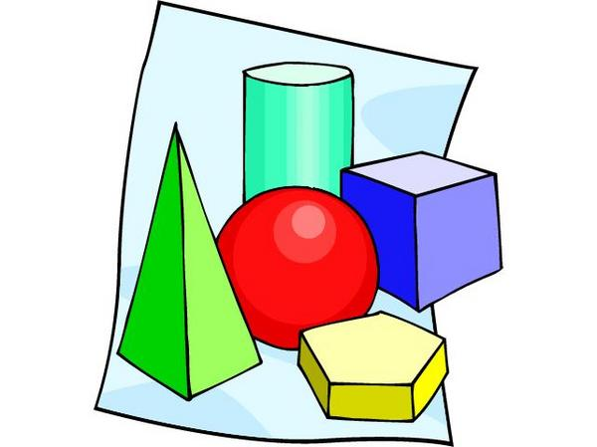](http://crescent.rale.k12.wv.us/images/mathematics.jpg)

**Автор: Гурина Алина Васильевна,**

**учитель начальных классов**

**2014-2015 уч. Год**

Класс: третий

Тема урока: Площадь прямоугольника.

Цели урока:

1.Выявить новый способ вычисления площади прямоугольника.

2.Закрепить умение нахождения площади прямоугольника и квадрата.

3. Совершенствовать навыки устного счёта, знание таблицы умножения, умение решать составные задачи.

4.Развивать внимание, сообразительность, смекалку.

5.Воспитывать любовь к городу, бережное отношение к имуществу, чувство коллективизма.

Учебно-методическое обеспечение. УМК «Школа России», учебник “Математика» 3 класс, часть 1, под ред. Моро и др.

Необходимое оборудование и материалы для занятия. Компьютер, мультимедиапроектор, презентационный экран, учебник, ручка, карандаш, тетрадь, линейка, геометрические фигуры.

Время реализации занятия. 45 минут.

Медиапродукт. Наглядная презентация учебного материала.

(Среда: Windows XP SP2 Pro , редактор: POWER POINT)

Технологический сценарий (последовательная модель)

**Ход урока**

1. **Организационный момент (Слайд)**

Долгожданный дан звонок

Начинается урок.

Начинаем мы опять

Решать, отгадывать, смекать.

1. **Сообщение темы и целей урока.**

-Посмотрите на доску, что это? (**геометрические фигуры**)

-Что в них необычного? **(на них изображены лица)**

-На какие две группы по этому признаку их можно разделить? **(лица веселые и грустные**)

- А сейчас закройте глазки. Открывайте. Что изменилось? **(остались фигуры веселые, радостные)**

-Какое настроение они дарят?

-Я тоже желаю вам хорошего настроения!

-Какие фигуры остались?

-Как их можно назвать?

-Что такое прямоугольник?

-Докажите.

-Назовите свойства сторон прямоугольника. (противоположные стороны)

**Устный счёт**

- Решите примеры, ответы расположите в порядке убывания и вы прочтёте, что же будет самым главным на нашем уроке.

Ответ: площадь.

- Как вы думаете, что такое площадь?

-Давайте обратимся к словарю Владимира Даля. (Слайд)

-Кто догадался, какова тема нашего урока?

-Да, тема нашего урока «Площадь прямоугольника».

-Как вы думаете, чему мы должны научиться?

-Мы должны научиться находить площадь прямоугольника.

-В жизни мы очень часто встречаемся с этим понятием.

Допустим, чтобы покрасить пол, мы должны знать, сколько краски понадобится. А для этого нужно вычислить площадь.

Ответ: площадь-это какая-либо поверхность, имеющая границы.

-А в нашем селе есть площадь? Какая? (Спортивная площадка)

-А как же спортивная площадка связана с сегодняшним уроком? (Похожа на прямоугольник)

-Так чем мы будем заниматься сегодня на уроке?

Ответ: будем учиться находить площадь фигуры.

**Цель урока: (слайд)**

* Думать.
* Размышлять.
* На вопросы отвечать.
* Задачи правильно решать.
* Учиться находить площадь прямоугольника разными способами.

Сегодня мы с вами пройдёмся по улицам своего села, попутешествуем по селу.

Прежде, чем начать наше путешествие, мы должны зажечь путеводный цветок-огонёк. А для этого вы должны вспомнить таблицу умножения.

6*5, 2*9, 4*8, 6*6.4*6,5*4, 3*5, 9*3, 5*9.

Цветок зовёт в путь, отправляемся!

А вот и первая остановка.

1. ***Остановка «Измеряй-ка» (Слайд)***

Посмотрите на экран. Угадайте, что это за здание есть в нашем селе? Это здание нашей школы. Какой формы наша школа, если посмотреть спереди? (прямоугольной)

***Ситуация успеха.***

-На парте у вас лежит прямоугольник в клетку, найдите его площадь.

Как вы это сделаете?

Ответы и действия детей.

Вывод: **(Слайд)**

Выполнение № 1,стр. 60.

-Как найти площадь 1 прямоугольника? 2 прямоугольника?

Ответы детей: 1). Сосчитать кв. см в строке, затем - число строк, потом умножить 1 на 2. 2). Сосчитать кв. см в столбике, затем - число столбиков, потом умножить 1 на 2.

***II. Остановка «Подумай – ка» (Слайд)***

Наше путешествие продолжается. Мы дошли до следующего здания. Что это за здание?

-Давайте мы с вами представим , что на парте у вас лежит макет этого здания, какой формы он будет? На парте лежит ещё один прямоугольник. Вычислите его площадь.

Что нужно сделать? Ведь клеток теперь нет?

Зато у вас есть линейка. Как ею можно воспользоваться?

Ответы детей.

**Известными способами найти площадь не получается. Поиск способа нахождения**

**площади прямоугольника. Выработка способа. Применение линейки.**

-Как можно обозначить стороны прямоугольника, если нет данных о размере?(Слайд) Как найти площадь этого прямоугольника, используя эти данные?

- Давайте попробуем сформулировать правило нахождения площади прямоугольника.

-Ответы детей.

-Прочитаем это правило. ***(Слайд)***

**Чтобы найти площадь прямоугольника, нужно измерить его длину (a) и ширину (b) в одинаковых единицах, затем вычислить произведение этих чисел.  
  
 S = *а* . b**

1. ***Остановка «Отдыхай-ка» (Слайд)***

Физкультминутка для глаз

1. ***Остановка «Решай-ка» (Слайд)***

Работа с учебником, №№ 2,3, стр.54

№2-Использование линейки, применение правила

**Чтение правила по учебнику.**

№3- запись в тетради: а=9 см, в=2 см, S=?см 2

Проговаривание правила нахождения S прямоугольника.

Решение: S= а. в, S=9.2=18 см2

Ответ на дополнительный вопрос, какими ещё могут быть

длины сторон прямоугольника с такой же площадью?

Ответ детей: а=3 см, в=6 см.

1. ***Остановка «Догадайся»***

Дошли мы с вами до какого здания? (Магазин). Ребята, посмотрите, какой формы окна магазина. (Квадрата). Что общего между квадратом и прямоугольником?( Углы прямые) Можем ли мы сказать, что квадрат – это прямоугольник? (Да) Значит, кто теперь может сказать, как мы находим площадь квадрата? (Правило нахождения площади прямоугольника действует и на фигуру квадрат)

Решим № 4 . стр. 61.

1. ***Остановка «Спортивная» (Слайд)***

Физкультминутка

1. ***Остановка «Примеркино» (Слайд)***

Так раз мы дошли до магазина, давайте зайдём туда и примеряем халатики. Решение задачи №7

Взаимопроверка.

Устная проверка.

1. ***Остановка «Задачкино» (Слайд)***

№6 стр. 61

|  |  |  |
| --- | --- | --- |
| Масса одной банки | Количество банок | Общая масса банок |
| ?(одинаковая) | 4 шт. | 20 кг |
| ? шт. | 30 кг |

У доски работает Шамбулина Ксения, а остальные работают в тетрадях. Кто закончит, поднимите ручки.

***Проверка - (Слайд)***

1. ***Блиц-опрос (Слайд)***

* Длина прямоугольника равна 7 см, а его ширина 3см. Чему равна площадь?
* Найдите площадь квадрата со стороной 5 см.
* Какой длины могут быть стороны прямоугольника, если его площадь

равна 36 см2?

1. ***Итог урока***

-Что нового вы узнали сегодня на уроке?

-Как можно найти площадь прямоугольника? Правило. А теперь оцените свою работу на уроке. На доске прямоугольники, весёлые и грустные. Выберите себе по душе прямоугольники и объясните, почему вы выбрали именно этот прямоугольник

***IX.Остановка «Домашних заданий» (Слайд)***

Найдите дома площадь и периметр своего прямоугольника.

***МОЛОДЦЫ!!! ( Слайд)***